用人单位就业见习申请及补贴流程
就业见习申请平台操作步骤如下：
打开广东公共就业服务云平台，登录单位账号
（网址：https://ggfw.hrss.gd.gov.cn/employment/internet/portal/#/home）
登录后点击“企业办事”，在“按主题”分类中选择“就业见习”，按以下步骤进行就业
见习流程。

第一步：就业见习单位资质申请（如未有就业见习单位资质，需先申请）
第二步：就业见习岗位新增
第三步：人员管理
第四步：就业见习人员备案
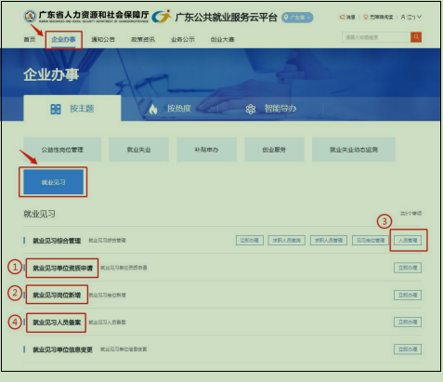

第一步：就业见习单位资质申请
1.选择“就业见习单位资质申请”，点击“立即办理”进入申请界面，填写单位
信息并保存、提交。
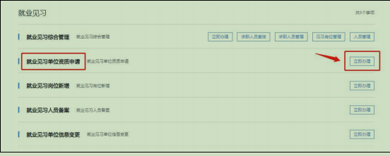
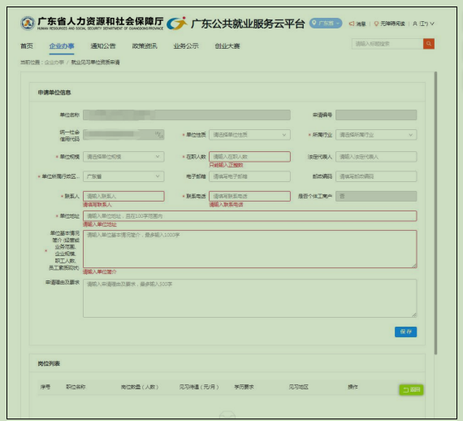
第二步：就业见习岗位新增
方法一：在就业见习单位资质申请步骤中，填写完申请单位信息并保存后，在下
方岗位列表可直接点击“新增岗位”，填写岗位信息并保存、提交。
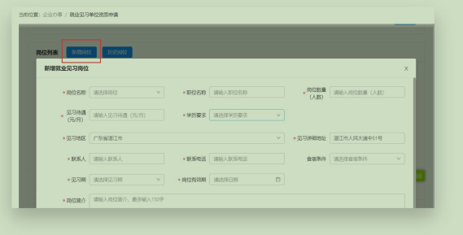
方法二：在就业见习界面中，选择“就业见习岗位新增”，点击“立即办理”进
入申请界面。
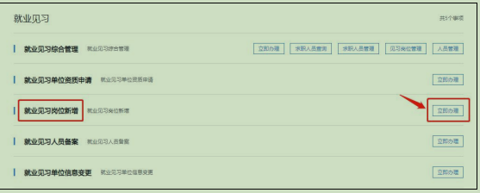
点击“新增岗位”，填写就业见习岗位信息并保存、提交。
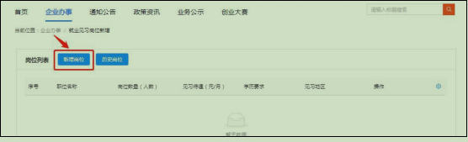
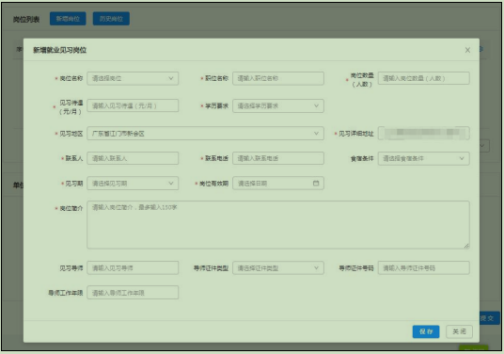
第三步：人员管理
1.在就业见习界面中，点击“就业见习综合管理”中的“人员管理”。
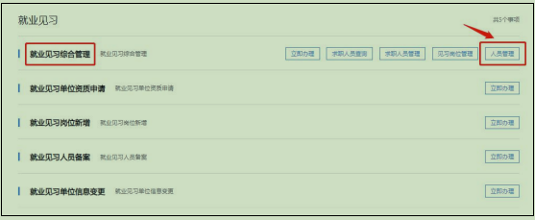
2.在“待见习人员”界面，点击“新增人员”。
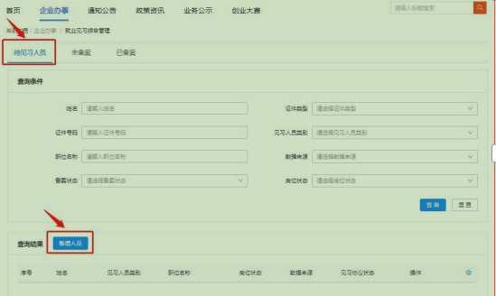
“新增人员”中包括“个人信息”和“协议登记”。
（1）“个人信息”界面中，点击“选择”岗位，填写见习人员基本信息并保存。

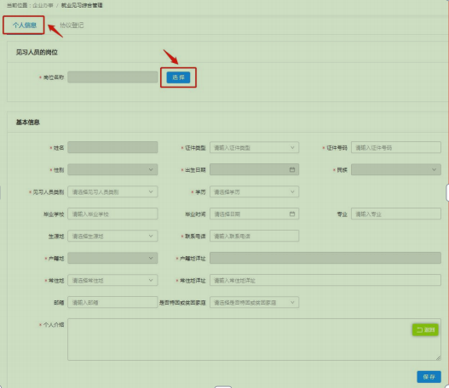
（2）“协议登记”界面中，填写见习信息，上传相关见习材料并保存。
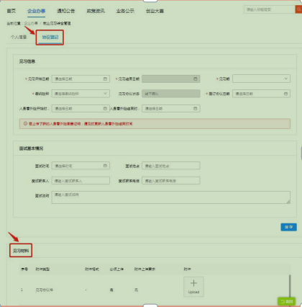
第四步：就业见习人员备案
方法一：在上述“人员管理”环节中完成见习协议登记后，该见习人员的信息会
在“未备案”的查询结果中生成。勾选该条信息，点击“提交人员备案”。
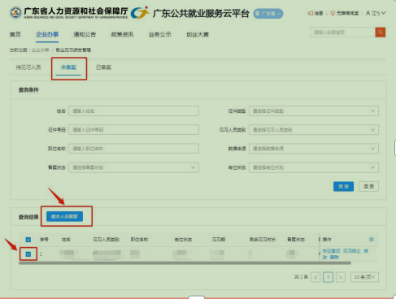
方法二：在就业见习界面，选择“就业见习人员备案”，点击“立即办理”。
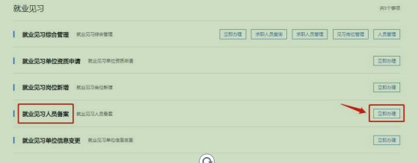
在“报备人员名单”中“选择人员”，跳转到见习人员列表进行勾选，点击“选
择”并提交。
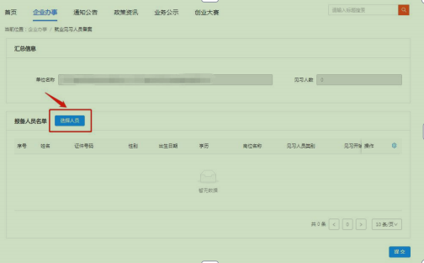
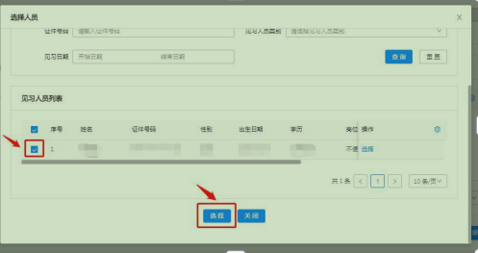
就业见习补贴
补贴条件：用人单位（劳务派遣单位除外）组织毕业2年内高校毕业生或16-24
岁失业青年（包括港澳籍）参加就业见习，每月按不低于我市最低工资80%的
标准对见习人员支付工作补贴。
【注：用人单位必须先在广东公共就业服务云平台办理就业见习单位资质申请
（如未有就业见习单位资质，需先申请）、新增就业见习岗位，待录用见习人员
后在云平台及时进行备案，以上工作需在平台提交人社部门审批。】
补贴标准及期限：每人每月按不高于清远市最低工资标准且不高于用人单位实际
支付的工作补贴金额给予补贴，最长不超过12个月。
申请材料：
（1）身份证；
（2）毕业证书；
（3）见习协议书；
（4）见习单位发放补贴明细账（单）；
（5）单位银行账户；
（6）见习人员人身意外伤害保险发票（参加了单项工伤保险的可不提供）；
（7）申请表（云平台导出并盖公章）一式两份；
（8）名册（云平台导出并盖公章）一式两份。
补贴申办操作步骤如下：
1.登录广东公共就业服务云平台，点击“企业办事”，在“按主题”分类中选择
“补贴申办”→“其他类补贴”→“就业见习补贴”→“立即办理”。
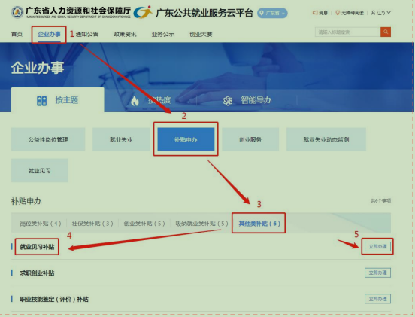
2.系统自动弹出承诺书，勾选后点击“确认”，然后根据所在地选择受理地点。
3.按要求填写单位基本信息及银行账号信息，并保存。
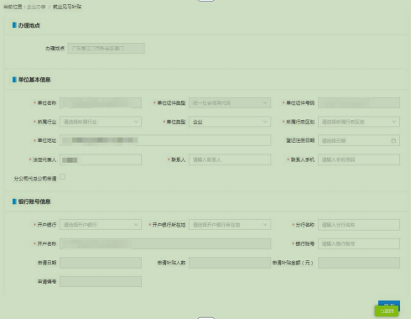
4.信息保存后，系统自动弹出人员花名册，点击“选择见习人员”。
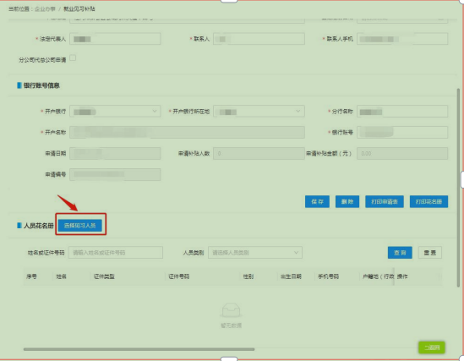
5.勾选需申领补贴的人员，点击“选定”。
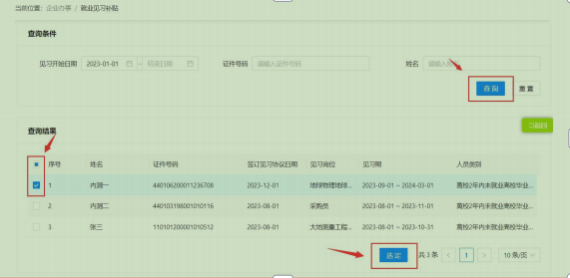
6.在见习人员信息中点击“修改”。
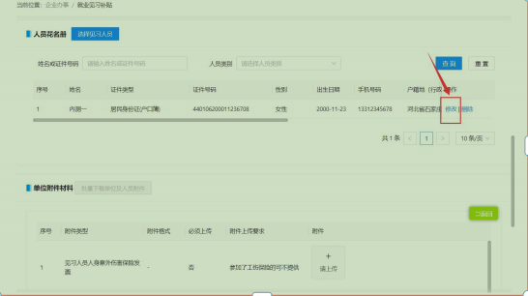
7.完善新增就业见习补贴信息，如月份、满勤天数等，并保存。在下方上传人员
附件材料，包括见习协议书、相关资历证书、工伤保险证明等并保存、提交。
